This is a sample of the report, but applicable for all homework.

[111061642] [王煒翔] This is for double verification.

Don't copy the problem statement, just write the answer.

(1.3.1) Please write down the question number in unit of sub-question.

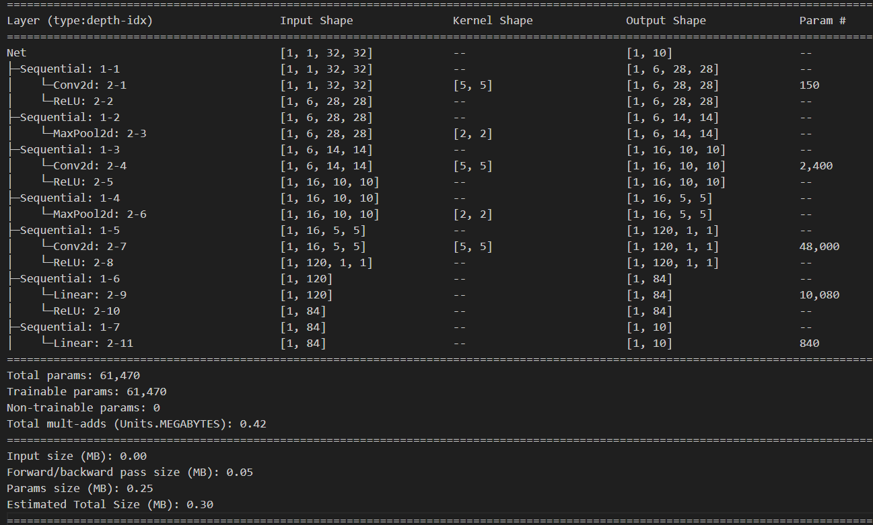

(1.3.2) Please write down the sub-question number even if you don't know how to solve it.

**LeNet-5**

|  |  |  |  |
| --- | --- | --- | --- |
| Layer | Input shape | Output shape | Activation function |
| Conv1 | (1,1,32,32) | (1,6,28,28) | Sigmoid |
| Avgpool2 | (1,6,28,28) | (1,6,14,14) | X |
| Conv3 | (1,6,14,14) | (1,16,10,10) | Sigmoid |
| Avgpool4 | (1,16,10,10) | (1,16,5,5) | X |
| Conv5 | (1,16,5,5) | (1,120,1,1) | Sigmoid |
| Fc6 | (1,120) | (1,84) | Sigmoid |
| Output | (1,84) | (1,10) | Softmax |

(1.3.3)

|  |  |  |
| --- | --- | --- |
| model | Activation function | pooling |
| 本次作業 | Convolution+Fully-connected layer : Relu  Output : X | Max pooling |
| Lenet-5 | Convolution+Fully-connected layer : Sigmoid  Output : softmax | Average pooling |

(1.3.4) 可以，不過在經過maxpool4之後，要先拉成向量，所以fc的input變為 400，output改成120，這樣可以發現accuracy會從原本的98.7% -> 97.83，掉了快1%的準確率，不推薦這樣做

(2.1.1)

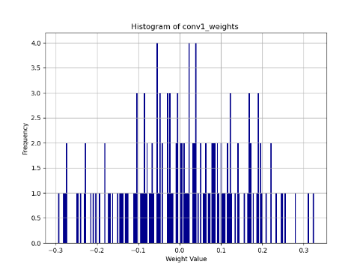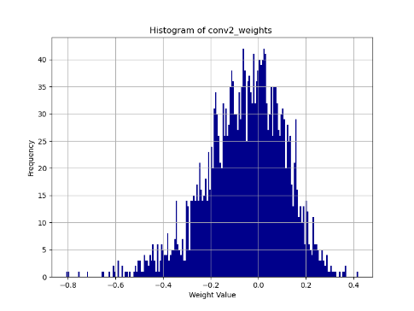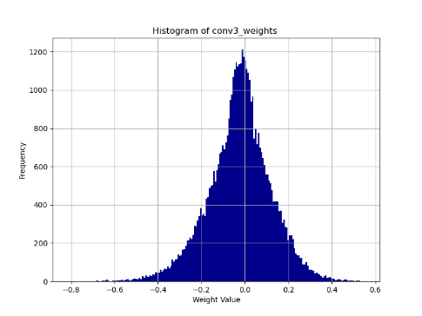

Conv1 Conv2 Conv3

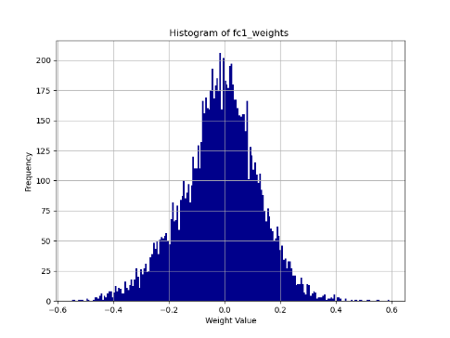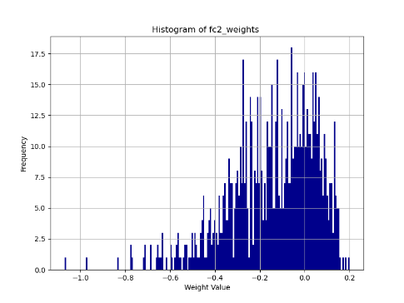

Fc1 Fc2

(2.1.2)

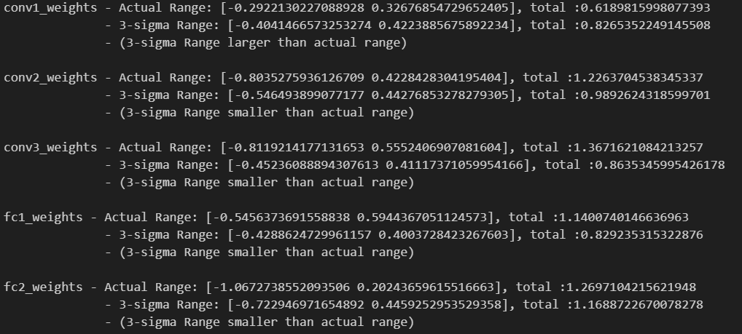

(2.1.3)

.我會選擇actual range，因為有2.1.2可以發現除了conv1之外，其他3-sigma 範圍都小於actual range，這代表我們的weight分布較廣，即存在更多的極端值或離群值。這可能表示該層的權重受到更大的變化範圍影響，或者存在一些極端情況。

(2.2.1)

$S_{w}$ 就是該層weight的scaling factor，根據講義Lec04第38頁可得知

$S_{w}= \frac{r_{max}- r_{min}}{2^{8}-1}$ 不過這次的作業range 屬於symmetric，所以公式要改成

: $S_{w}= \frac{2*max⁡(abs(weights))}{2^{8}-1}$

(2.2.2) 從原本的98.7% ->98.69%幾乎一模一樣

(2.3.1)

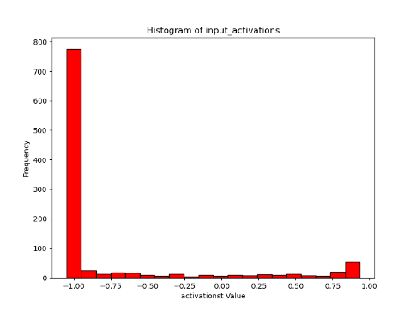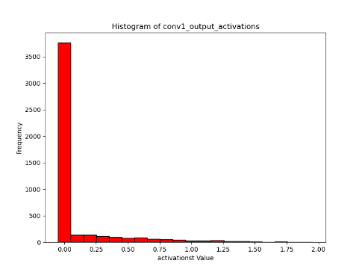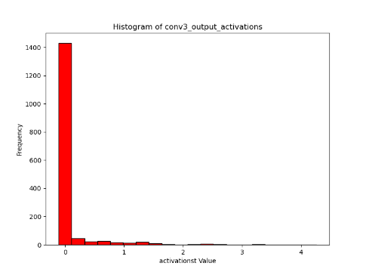

Input Conv1 Conv3

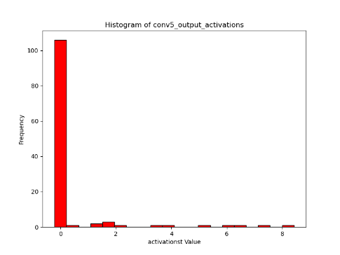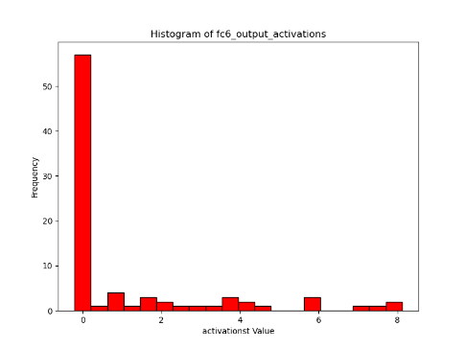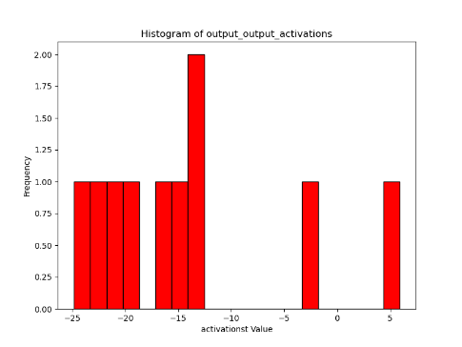

Conv5 Fc6 Output

(2.3.2)

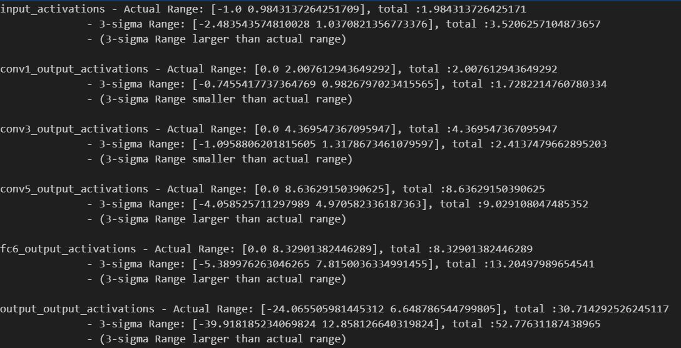

(2.3.3)

我會選擇3-sigma range，因為3-sigma範圍考慮了標準差，它更具代表性地捕捉了大多數數據的變化範圍，即使存在極端值，也能夠提供一個相對合理的範圍。因此，使用3-sigma範圍可以更好地避免過於擴張或縮小輸出範圍，從而在量化過程中更好地保持數據的表達性和準確性。

(2.4.1)

$s_{I}=\frac{2*max⁡(abs(pixels))}{2^{8}-1}$ $s_{W_{conv1}}= \frac{2*max⁡(abs(W_{conv1}))}{2^{8}-1}$ $s_{O_{conv1}}= \frac{2*max⁡(abs({activations}_{conv1}))}{2^{8}-1}$

(2.4.2)

根據講義的公式， $M= \frac{S_{W}*S_{IA}}{S_{OA}}$ 由公式即可推得 $M_{1}= \frac{S_{W_{conv1}}*S_{I}}{S_{O_{conv1}}}$

就可以得到 $O_{q1}=M_{1}*(I_{q}*W_{conv1q})$

(2.4.3)

$M_{3}= \frac{S_{W_{conv3}}*S_{O_{conv1}}}{S_{O_{conv3}}}$， $O_{q3}=M_{3}*(O_{conv1}*W_{conv3q})$

(2.4.4)

$$M_{l}= \frac{S_{W_{convl}}*S_{O_{convl-1}}}{S_{O_{convl}}} s.t l≥1$$

$$M_{l}= \frac{S_{W_{convl}}*S_{input}}{S_{O_{convl}}} s.t l=0$$

(2.4.6)

使用floor，跟round相比，可以省下硬體的數量，因為floor是無條件捨去，不用去做判斷的一些行為，但round多出需要判斷是否要進位的電路

(2.4.7)

由於x*output_scale 屬於浮點數乘法，不過先round(1/output_scale)把浮點數轉成整數，再用x去除它，雖然這樣多做了兩次除法，不過整數除法的硬體數量遠小於浮點數的乘除法，所以好處就是省下硬體面積

(2.5.1)

由於必須使用2.4的M，所以 $β$ 要直接做量化，量化公式跟2.4.1一樣，所以

$$s_{β}= \frac{max⁡(abs(bias))}{2^{8}-1}$$

(3.1.1)

QAT 可以比後訓練量化（PTQ）實現更高的準確性，這是因為在 QAT 過程中，模型在訓練過程中考慮了量化的影響，並且通過引入量化感知的訓練方法來最小化量化對模型準確性的影響。相比之下，PTQ 是在訓練完成後對模型進行量化，模型在訓練過程中沒有考慮到量化的影響，因此可能會丟失一些細節信息，導致準確性下降。

(3.1.2)

在使用 PyTorch QAT 方法對模型進行量化後，會出現兩個額外的層，即量化層（quant）和反量化層（dequant）。這兩個層的作用如下：

量化層（quant）：將浮點數表示的模型權重和輸入量化為整數表示。這個過程使得模型的權重和輸入可以以更低的精度表示，從而減少存儲空間和計算成本。

反量化層（dequant）：將量化後的模型輸出反量化為浮點數表示，以便後續的計算或輸出。這個過程將整數表示轉換回原始的浮點數表示，以保留模型的準確性。